**牛码**

**学生用户手册**



版本号：[0.1.0.20230510]

拟制人：张拓 32001277

审核人：魏秋雨 32001210

批准人：杨枨、苏奎老师

|  |  |  |
| --- | --- | --- |
| 文件状态：  [ ] 草稿  [ ] 正式发布  [√] 正在修改 | 文件标识： | SRA2023-G20-用户手册 |
| 当前版本： | 0.1.0 |
| 作者： | 张拓 |
| 完成日期： | 2023-05-10 |

文档修订记录

|  |  |  |  |  |  |  |
| --- | --- | --- | --- | --- | --- | --- |
| 版本 | 修订人 | 参与者 | 修订日期 | 修订说明 | 审批日期 | 审核人 |
| 0.1.0 | 张拓 | 张拓 | 2023-05-10 | 初始版本 | 2023-05-10 | 魏秋雨 |

目录

**牛码** 1

文档修订记录 1

1引言 2

1.1编写目的 2

1.2背景 2

1.3参考资料 2

2用途 2

2.1功能 2

2.2性能 3

2.2.1时间特性 3

2.3安全保密 3

3运行环境 3

3.1硬设备 3

3.2支持软件 3

4使用过程 3

4.1安装与初始化 3

4.2账号注册与登陆 3

4.3用户-学生 功能 5

4.3.1课程介绍及教师介绍 5

4.3.2观看直播和回放 6

4.3.3交流 7

4.3.4我的 8

# 1引言

## 1.1编写目的

编写这份用户手册的目的是让用户简单了解牛码app的功能和目的

预期的读者是学生

## 1.2背景

说明：

1. 这份用户手册所描述的app的名称是牛码
2. 该软件项目的任务提出者：杨枨、苏奎老师

开发者：G20小组

## 1.3参考资料

[1] 张海藩,牟永敏.软件工程导论（第六版）

[2] GB/T-8567-2006.国标《计算机软件文档编制规范》

[3] GB/T19000—2008/ISO9000.国标《质量管理体系 基础和术语》

[4] 用户手册（GB8567——88）

# 2用途

## 2.1功能

1 能够查看详细的课程信息以及对应的课程的任课老师的详细资料并进入选课网 站进行选课。

2 在课程学习界面观看直播以及直播回放。

3 在交流模块进行聊天以及查看论坛、发帖，在认证用户专属通道进行分组协作和作业提交。

4 在个人信息模块对应选课程和我的课程进行查看，以及对个人信息的修改、发布个人动态、修改密码、下载资料、查看使用指南、反馈问题。

## 2.2性能

### 2.2.1时间特性

本app的更新频率将会在一个月左右。

数据传输速度会在100兆左右。

App的响应时间会控制在1s左右。

## 2.3安全保密

本app在安全、保密方面设计周到。首先只有通过登录账号才可阅读本app的内容，且非认证用户即游客只能阅读课程信息模块，很好的保障了认证用户的权益。

本app的登方式有账号密码登陆和短信验证码，忘记密码后也能通过短信验证码的方式进行密码找回。

且本app保证用户的隐私不会被泄露

# 3运行环境

## 3.1硬设备

智能手机一台

## 3.2支持软件

操作系统：ios、Android、 鸿蒙

# 4使用过程

## 4.1安装与初始化

安装过程：在软件商店里下载牛码app，安装之后进行注册，开始使用。

## 4.2账号注册与登陆

功能说明：用户通过设定自己的账号密码，再输入自己的手机号接受验证码进行注册。然后在登陆界面进行登陆

界面截图：

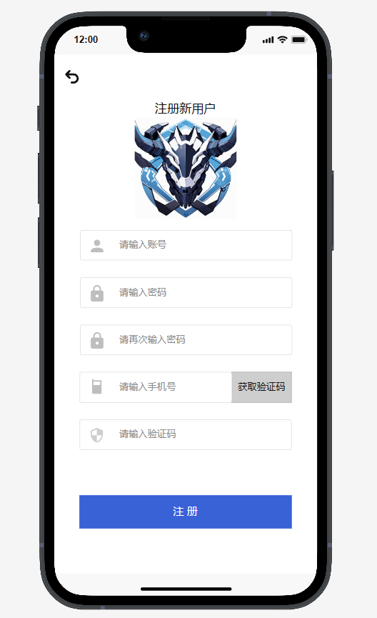

信息详情：

账号：8位数字

密码：由数字、大写字母、小写字母、特殊字符组成，长度大于6位小于20位

手机号：11位手机号

验证码：6位数字

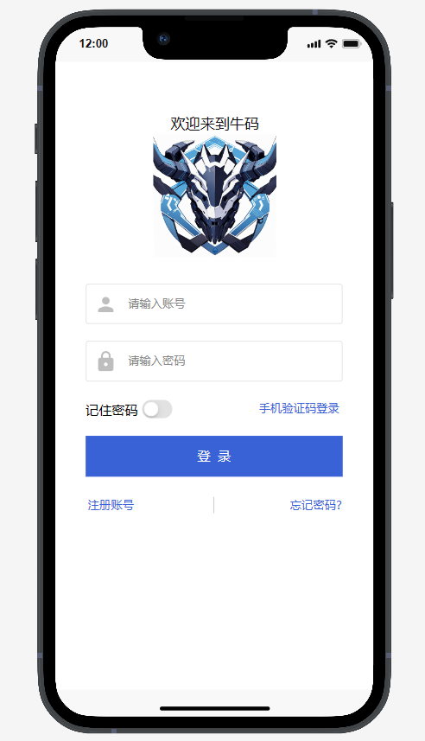

信息详情：

账号：8位数字

密码：由数字、大写字母、小写字母、特殊字符组成，长度大于6位小于20位

## 4.3用户-学生 功能

### 4.3.1课程介绍及教师介绍

功能详情：查看课程介绍和对应的教师信息，进入选课网站。

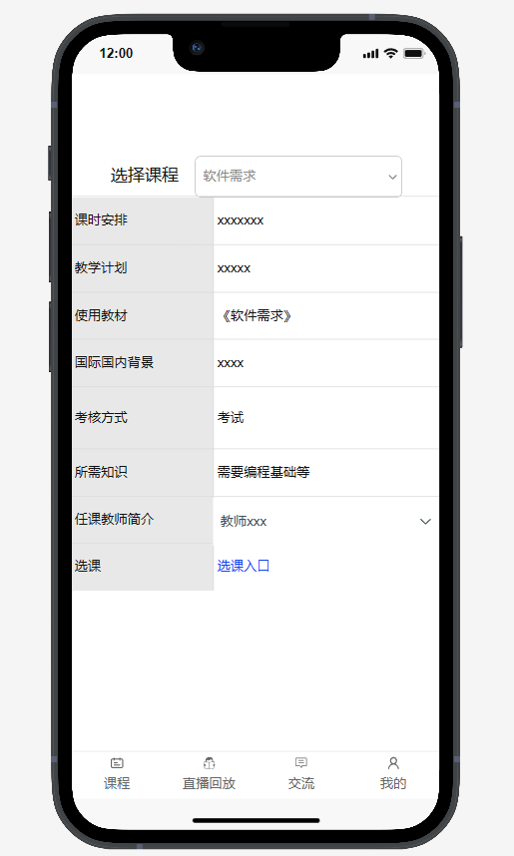

### 4.3.2观看直播和回放

功能详情：观看课程直播和课程回放

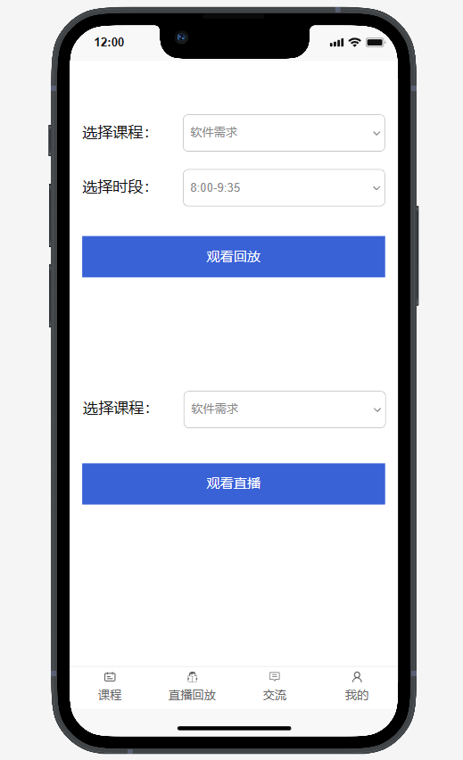

### 4.3.3交流

功能详情：私聊、论坛、认证用户专属通道

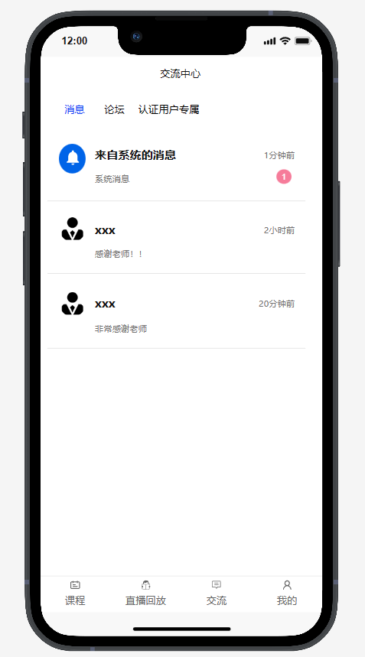

### 4.3.4我的

功能详情：对应选课程和我的课程进行查看、查看个人信息、发布个人动态等功能

